Consultas MySQL

Rodriguez Rojo Uriel 4AVP

#5. Obtener listado de membresías que su costo sea mayor a 100

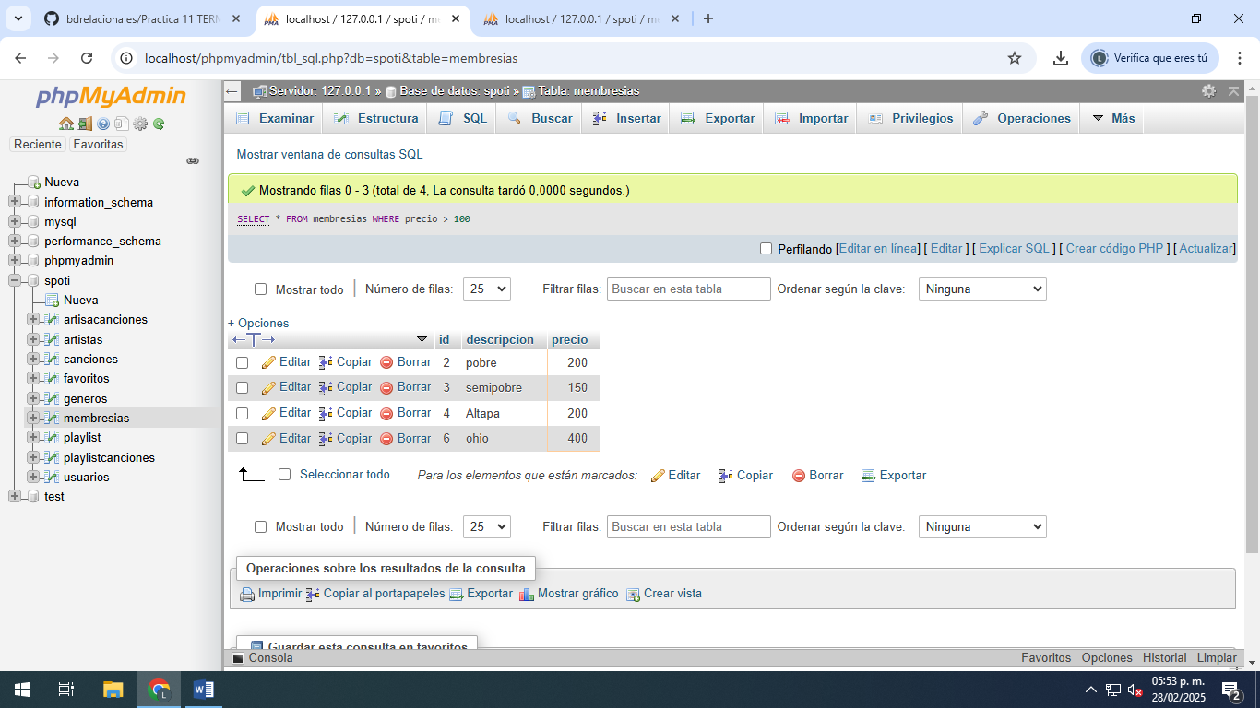

#6. Obtener listado de las membresías que su costo sea mayor a 100 pesos

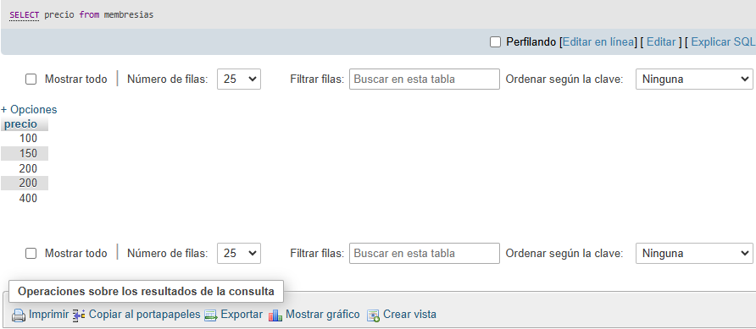

#7. Obtener listado de canciones del año 2025

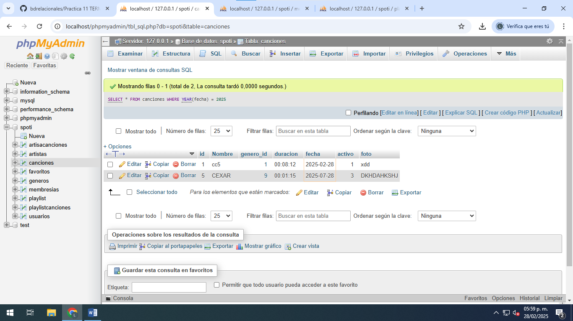

#8.Obtener listado de nombre de la canción y nombre del genero al que pertenece

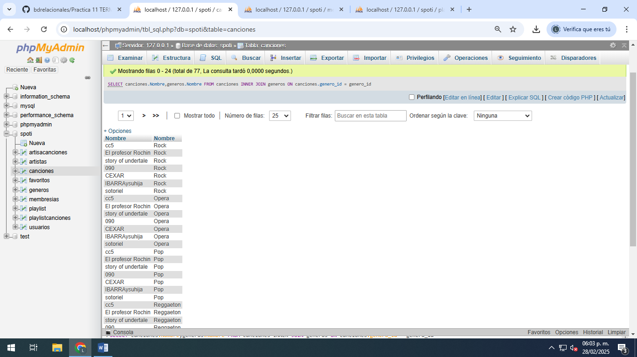

#9.Obtener listado de nombre de usuario y nombre de la membresía que tienen.

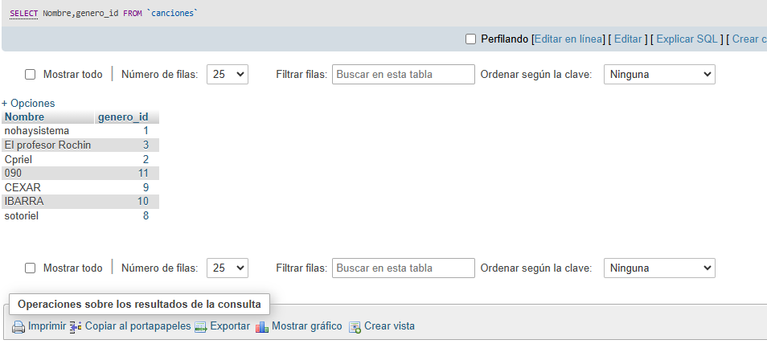

#10. Obtener listado del nombre del playlist y el nombre del usuario que la creo

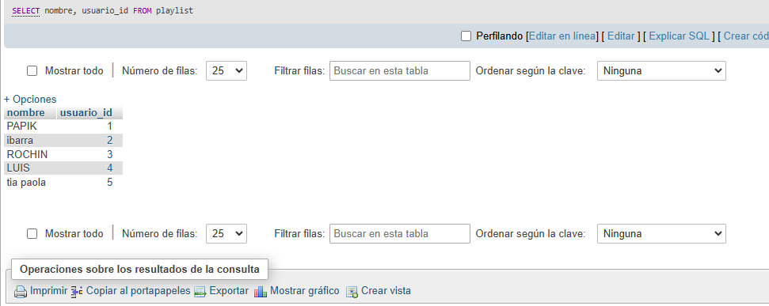

#11 Obtener listado de la playlist que fueron creados por usuarios que tienen membresía “FREE”

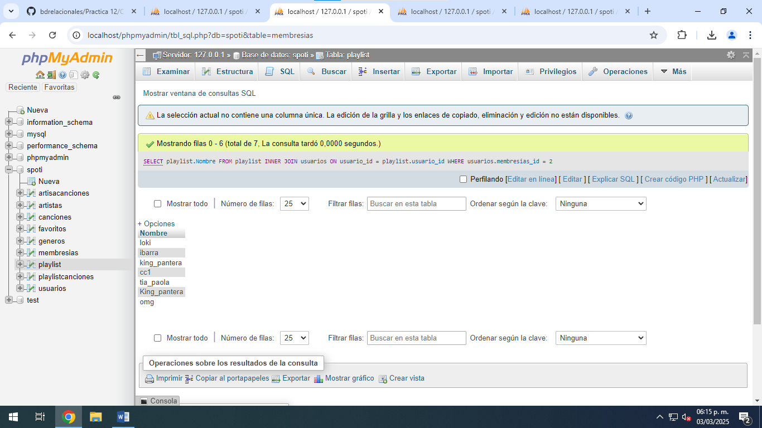

#12 Obtener el nombre del usuario y nombre de las canciones favoritas

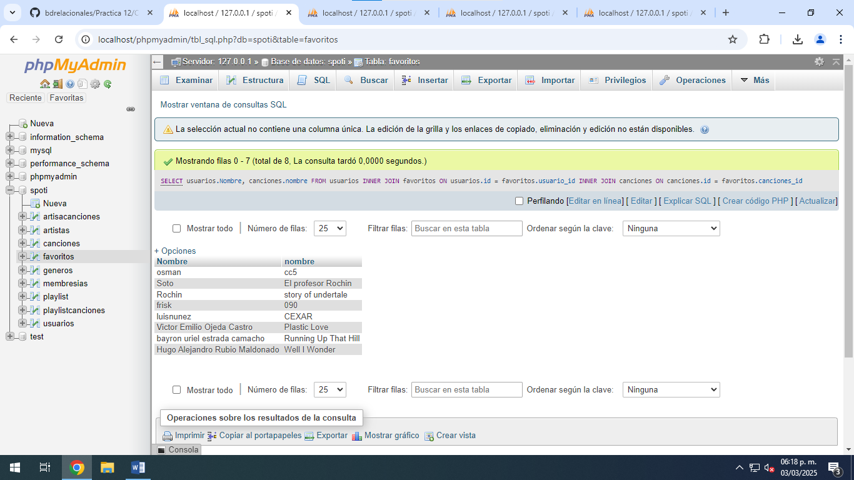

#13 Obtener el listado de nombres del playlist las canciones que tiene y el nombre del usuario que lo creó

#14 Obtener listado de artistas y el nombre de las canciones que tiene